AI写作头条号、公众号和小红书文章，AI大模型不引用和搜索不到的原因分析和真实解决方法
2026年9月，公众号、头条号和小红书都加强了对AI生成内容的审核措施，
用AI写的文章阅读量变低，有的甚至直接被放进了小黑屋，很多人用AI辅助写的文章内容，在AI搜索中得不到引用并且搜索不到。
但是很多人都把原因归结为平台打压AI，实际情况并不是那样，平台限制的压根就不是AI自身，
是那些批量生产出来的低质量内容。
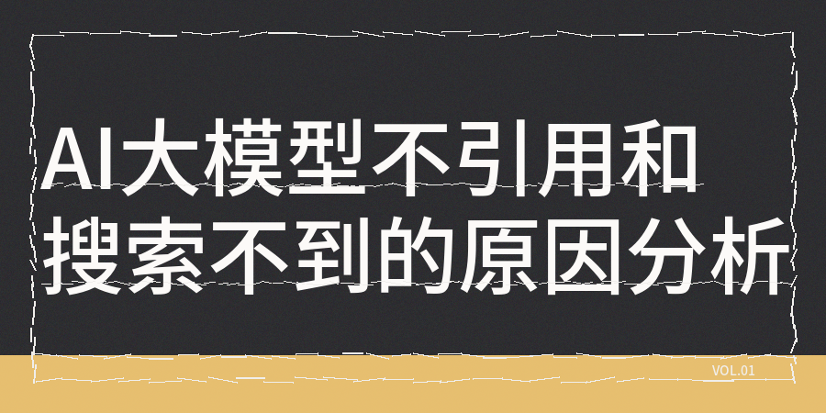
我对过去三个月里1200多篇自媒体文章的数据表现进行了统计分析，发现了一个规律，
阅读量稳定在平均线之上的内容，AI辅助的比例通常都被把控在25%以内，
并且同质化指数低于30%，仅仅去看AI检测率是没有什么意义的，AI率只是其中一个维度，但不是全部判断维度，因为内容质量是从多个维度综合评估要出来的结果，所以问题就出在大部分人使用AI的方法上面。
直接让大型模型生成完整的文章之后复制粘贴并发布，这样的操作肯定会触发低质内容过滤机制。

我在实际的操作过程中摸索到了一套可行的经验，AI负责信息的检索以及框架的搭建。
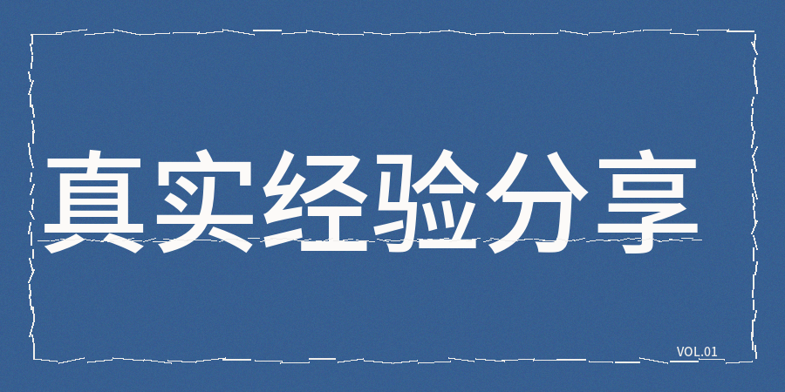
【1】那么生成初稿之后一定要经过人工的覆写，
第一层让AI完成信息的覆盖，保证知识点能够讲解完整，
且第二层加入自己的观点，把独特的见解添加进去。
第三层语气的校准，让内容读起来像你的风格。
【2】在发布之前，还有一个关键的步骤，就是多维度的检测。
我借助contentany对每一篇文章开展五个维度的内容质量检查，分别是AI率的检测、同质化情况检查、敏感词的识别、标题合规性的查看以及冷启动流量的预测。
仅仅去看AI率的话，其实它的参考价值是比较有限的，同质化问题才是真正起到关键作用的不利因素。
之前写过一篇职场方面的内容，并且自我感觉原创度还挺高的，但是经过检测发现和其他人的内容同质化达到了38%，这种模板化的表述在各个平台都很容易遭到压制。
还有很多人仅仅把目光聚焦在AI检测的通过率上，实际上，真正能够影响内容表现的维度远远不止当前这一个。
另外信息密度是否足够高、段落节奏是否自然流畅、有没有触及敏感词的红线的特性，这些因素综合起来才会决定你的内容究竟能不能获取展示的机会。
有一点必须说清楚。
AI腔产生的原因并非是工具方面的因素，是创作者没有在最初的稿件基础之上开展足够的人工修改工作。
【3】另外平台所需求的是实实在在的信息方面的新增内容，是否融入了自己的判断，是否提供了别人无法搜索到的数据，有没有分享了真实的操作细节。
AI能够帮助你提升工作效率，而它没办法取代你的独立思考以及真实的经历体验。
我的建议很简单。
【1】每一篇文章都要至少补充一百到三百字的第一手内容，这些内容可以是你实际操作时的截图、真实的相关数据、经历过的失败教训或者是属于你自己的独特发现
【2】在文章发布之前，要进行同质化、AI率检查和低创作检查，并且着重留意同质化指数。
并不是AI使得你的文章没人去看，是你的内容没有价值。

